Integrierte Automatisierungslösungen für die intelligente Produktion
B&R zeigt komplettes Portfolio für individuelle Fertigung bis Losgröße 1
Wie herkömmliche Fertigungen zu Smart Factories werden, zeigt B&R auf der Hannover Messe in Halle 9 auf Stand D26. B&R ermöglicht die Automatisierung aller Produktionsbereiche und lässt sie nahtlos ineinandergreifen. Eine effiziente Produktion in höchster Qualität bis hin zu Losgröße 1, sichere Zusammenarbeit von Mensch und Maschine sowie eine übersichtliche Darstellung aller Maschinendaten in der Cloud lassen sich mit dem Produktportfolio von B&R einfach umsetzen.

So erfasst die erste Cloud-Applikation für Maschinenbauer von B&R weltweit und rund um die Uhr Maschinendaten und ermöglicht einen zuverlässigen Überblick über alle Maschinen im Feld. Maschinenbauer können einfach Optimierungsbedarf erkennen, den Service für ihre Kunden verbessern und neue Umsatzpotenziale erschließen. Zudem zeigt die Cloud-Applikation anstehende Wartungen an und ermöglicht einen maßgeschneiderten Service.
Integrierte Bildverarbeitung
Darüber hinaus zeigt B&R auf der Hannover Messe die weltweit erste Bildverarbeitungslösung, die vollständig in die Automatisierung integriert ist. Die umfangreiche Produktpalette reicht von intelligenten Kameras über Bildverarbeitungsalgorithmen bis hin zu einem innovativen Beleuchtungsportfolio. B&R deckt mit diesen Produkten ein breites Spektrum ab, welches am unteren Ende einfache Vision-Sensoren ersetzen kann und am oberen Ende die Leistungsfähigkeit von High-End-Smart-Kameras aufweist. Zudem stehen vorgefertigte Software-Bausteine zur Verfügung, mit denen sich Applikationen ohne großen Programmieraufwand erstellen lassen.
Hand in Hand mit dem Track
Als erster Hersteller von intelligenten Transportsystemen führt B&R die sichere Mensch-Track-Kollaboration ein. Am Messestand können Besucher sehen, wie fünf integrierte Sicherheitsfunktionen dafür sorgen, dass die Zusammenarbeit von Mensch und Maschine gefahrlos und sicher abläuft, ohne den Produktionsfluss zu hemmen. Eine trennende Schutzeinrichtung ist nicht nötig.

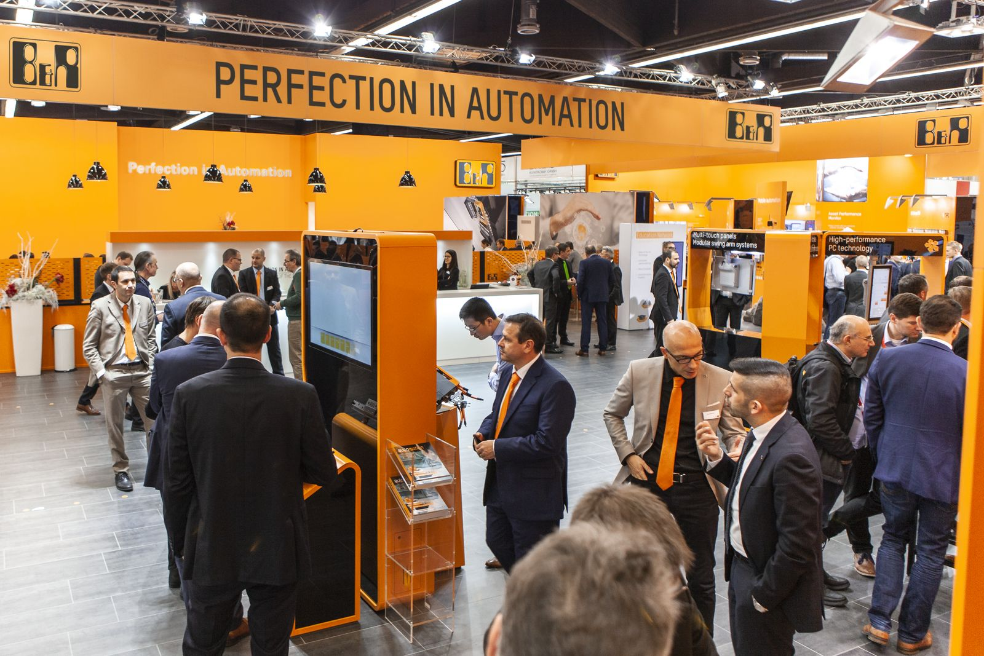
B&R zeigt auf der Hannover Messe, wie sich eine effiziente Produktion in höchster Qualität bis hin zu Losgröße 1 mit dem B&R-Portfolio einfach umsetzen lässt.

Über B&R
B&R ist ein innovatives Automatisierungsunternehmen mit Hauptsitz in Österreich und Niederlassungen in der ganzen Welt. Seit 6. Juli 2017 ist B&R eine Geschäftseinheit von ABB. Als Branchenführer in der Industrieautomation kombiniert B&R modernste Technologien mit fortschrittlichem Engineering. B&R stellt den Kunden verschiedenster Branchen perfekte Gesamtlösungen in der Maschinen- und Fabrikautomatisierung, Antriebs- und Steuerungstechnik, Visualisierung und integrierten Sicherheitstechnik bereit. Lösungen für die Kommunikation im Industrial IoT – allen voran OPC UA, POWERLINK und der offene Standard openSAFETY – runden das Leistungsportfolio von B&R ab. Darüber hinaus ist die Software-Entwicklungsumgebung Automation Studio Wegweiser für zukunftsgerichtetes Engineering. Mit seinen innovativen Lösungen setzt B&R neue Standards in der Automatisierungswelt, hilft Prozesse zu vereinfachen und übertrifft Kundenerwartungen.
Weitere Informationen finden Sie unter www.br-automation.com

